# 项目设计文档

## 1. 项目介绍

- 背景简要：随着我国汽车数量的增加，车辆管理和监控变得越来越重要。本项目旨在利用百度智能云提供的车辆检测和识别接口，开发一个定时检测视频中的车辆信息的系统，为车辆管理和监控提供便捷的工具。

- 功能介绍：本系统主要包括车辆检测和车辆识别两个功能。车辆检测功能可以检测视频中的车辆，并返回车辆的位置信息；车辆识别功能可以识别车辆的品牌、型号、颜色等信息。

- 使用场景：本系统可以用于停车场、交通监控、车辆流量统计等场景，帮助用户实时了解车辆信息，提高车辆管理效率。

## 2. 功能结构图

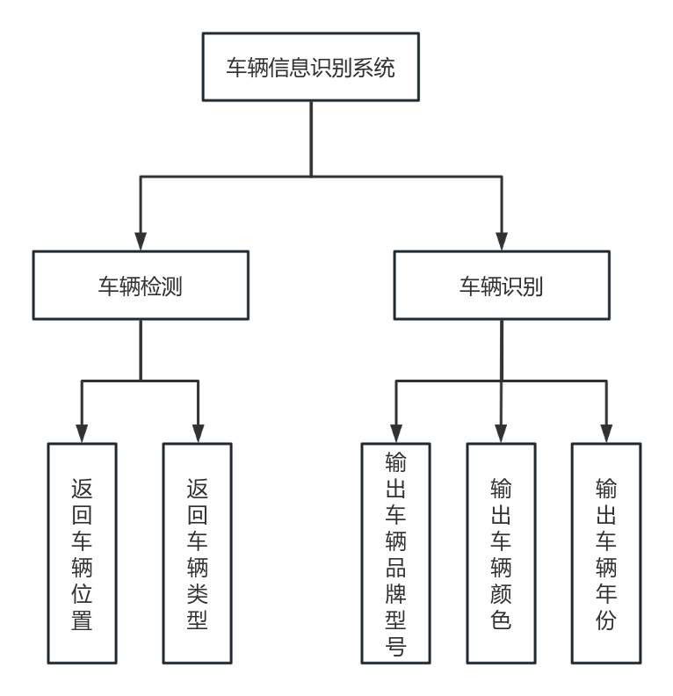

## 3. 流程图（基于用户）

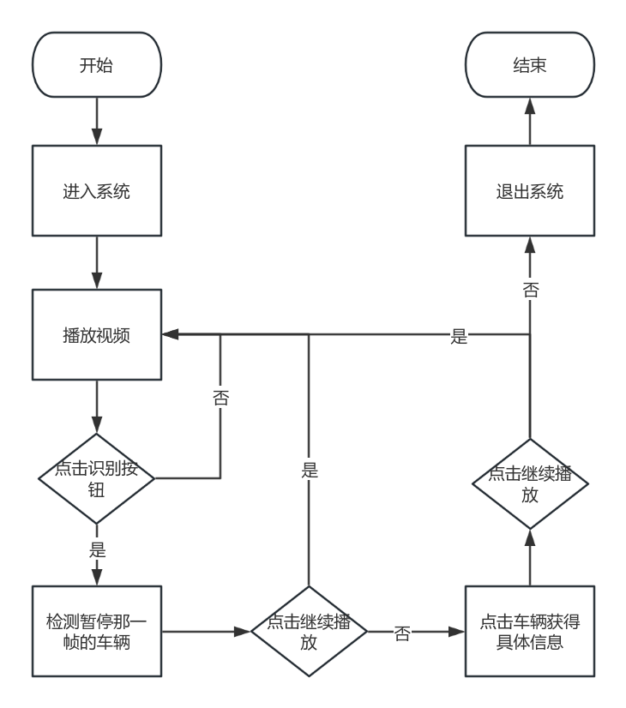

## 技术结构

类的继承，qt界面设计

## 5. 界面设计，低保真原型图

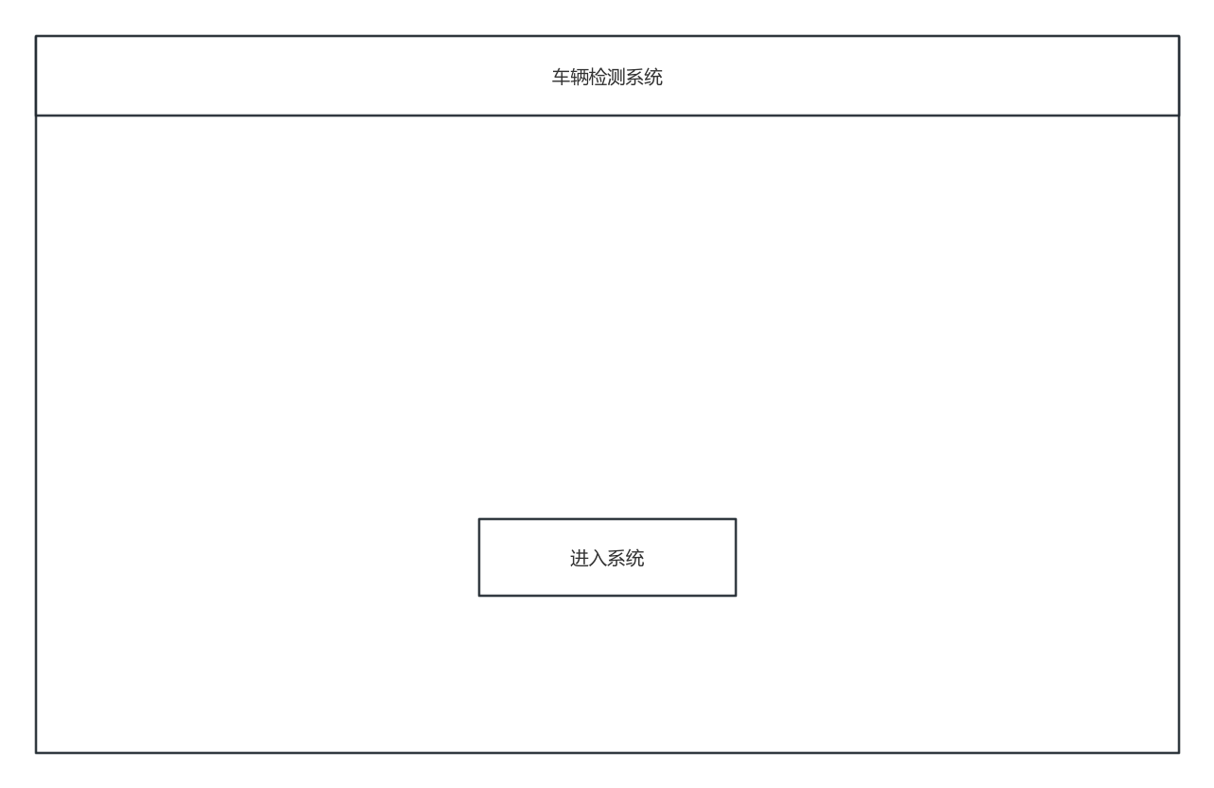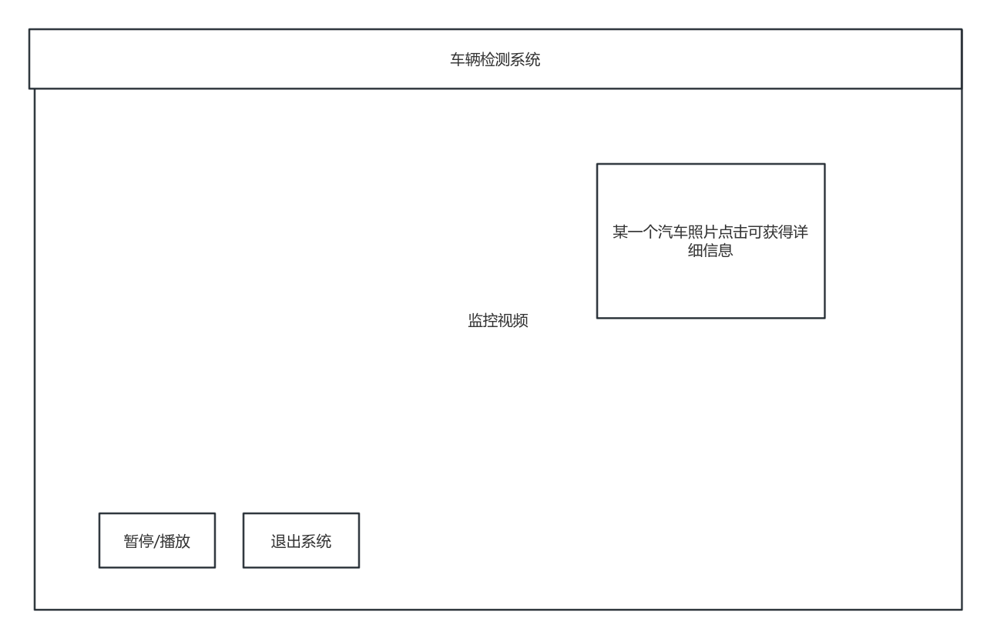

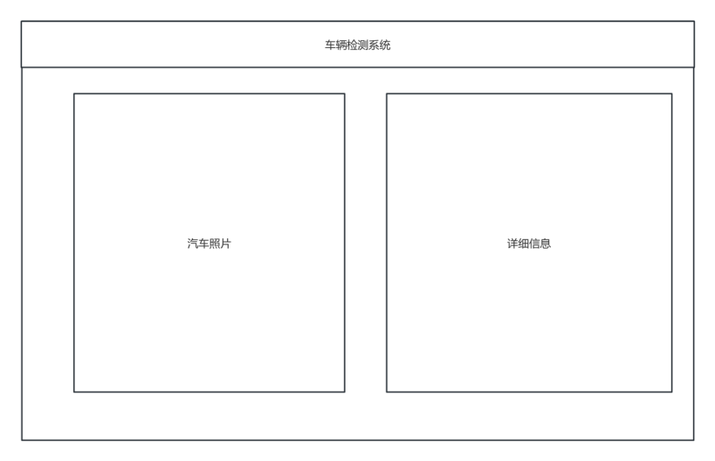

## 6. 总结

本项目利用百度智能云提供的车辆检测和识别接口，设计了一个定时检测视频中的车辆信息的系统。通过视频输入模块、车辆检测模块、车辆识别模块、结果处理模块和结果输出模块的协同工作，实现对视频中的车辆进行检测和识别，并输出检测结果和识别结果。系统界面设计简洁明了，方便用户上传视频、查看检测结果和识别结果。本系统可以广泛应用于停车场、交通监控、车辆流量统计等场景，提高车辆管理效率。